工作日志
员工姓名 | 李虹廷 | 提交日期 | 2023年07月03日
本日主要工作情况 | 今天主要学习小学期课程的第二日课程，对于互联网的演进以及规约的有了相关了解，并且在课程老师的带领下，学习了jdk为什么要配置环境变量的原因，为什么要配置path的原因，了解了maven的工作原理，以及集合的知识。  相关笔记：  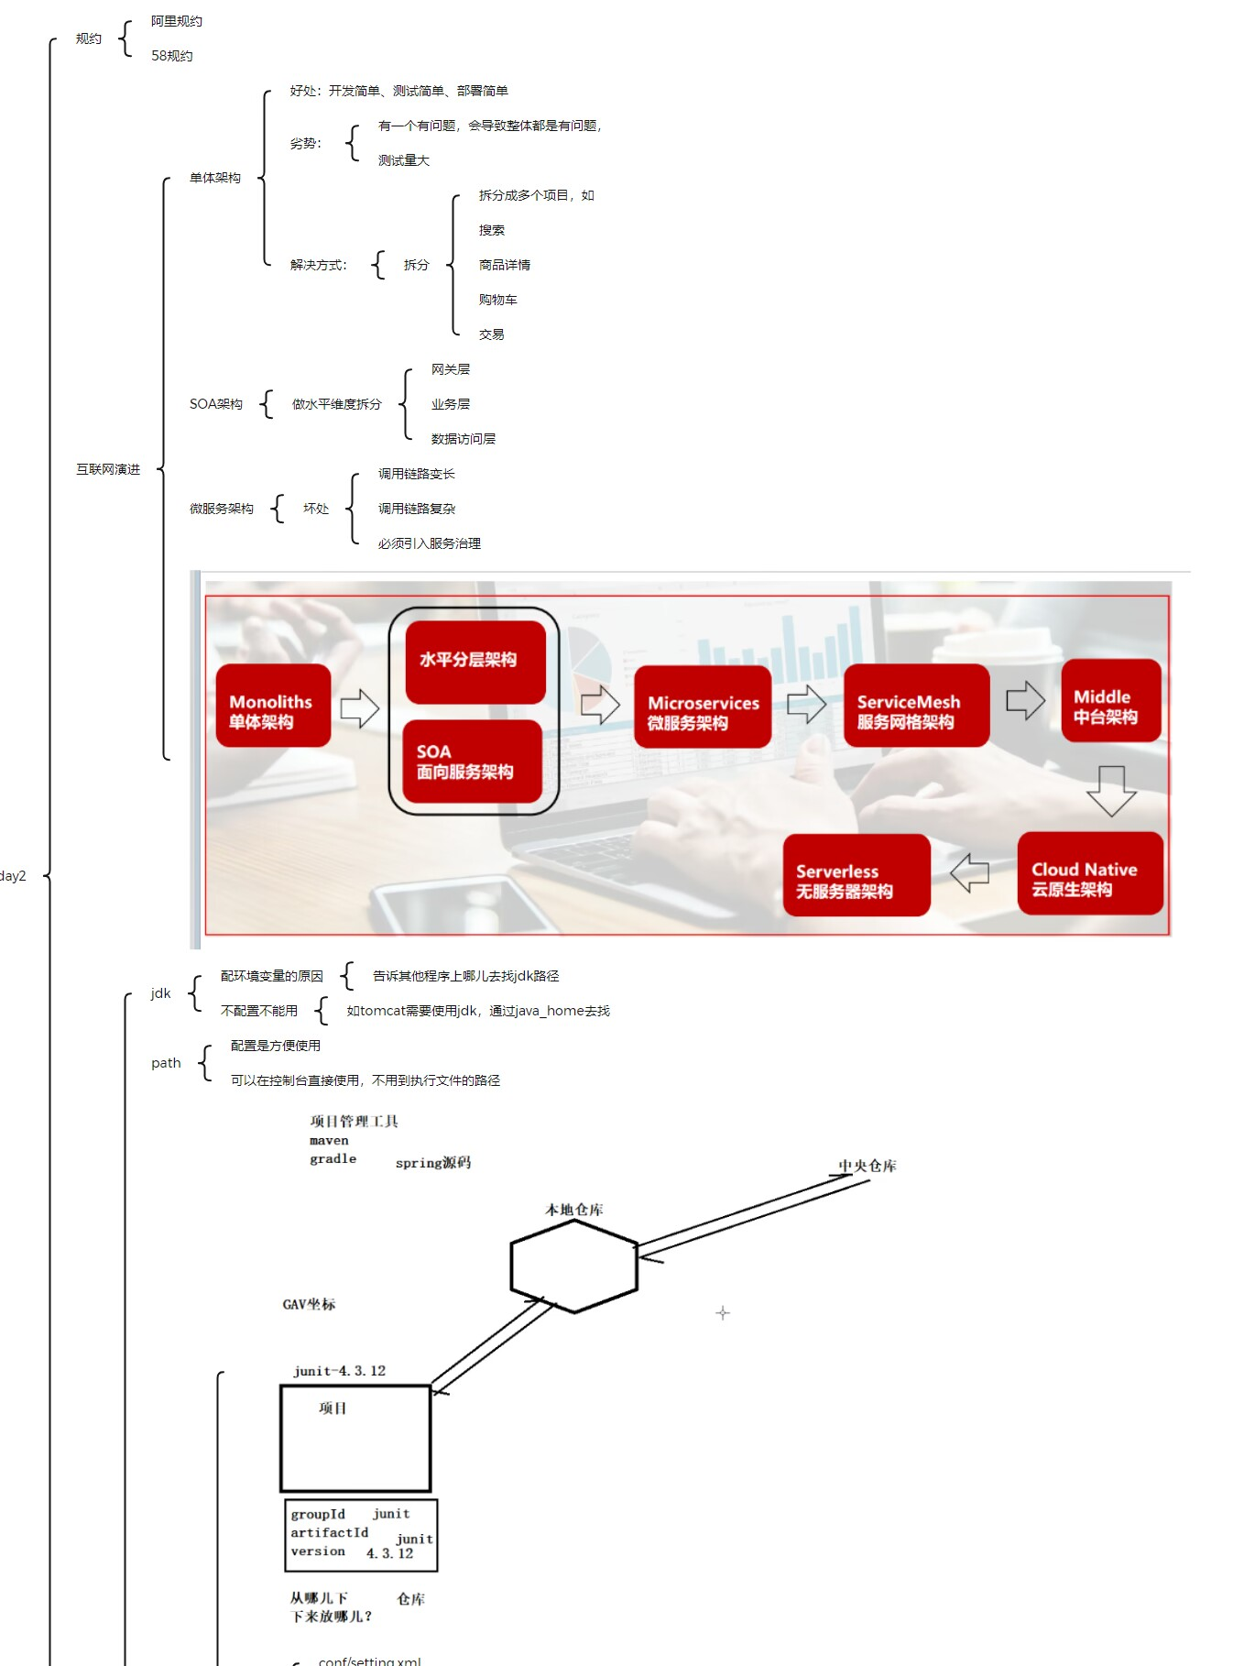
工作中出现的 问题 | 对于集合的掌握不牢靠，有很多基础知识没有做到掌握和融会贯通，仍需要继续努力。
对老师当日工作的评价和建议 | 老师讲解的非常到位，暂时没有意见
明日工作计划 | - 学习集合相关知识  - 完成老师布置的关于集合的作业

